K线图源于日本德川幕府时代（1603～1867年），又被称为美国线或阴阳线。是当时日本米市的商人用来记录米市的行情与价格波动，后因其细腻独到的标画方式而被引入到股市及期货市场。具有非常强的灵活性，忽略股价中得复杂因素是K线的一大特点。K线组合非常之多，需要我们积极的去研究学习，除夕个人非常喜欢根据K线的不同形态去做后市判断，研究K线也有十年之多，故广东经济出版社特邀请我编辑一本有关于炒股技巧的书籍，那么我把我经过实战总结的K线理论都编辑进本书，希望对大家有所帮助，预计不久后将和大家见面。
K线形态——扫帚星
扫帚星形态：高位突然出现一根上影线极长的K线，扫把星也分为短尾熊，无尾熊。（阴阳皆可，阴线影响更大），出现这种形态，最主要是因为当天价位在上涨途中遇强大空头力量阻挠，导致价位又被慢慢压了下来，形成了长长的上影线。出现这种形态过后，后市空头力量会占领主导地位，股价走入下跌或回调。
下图是深圳能源07年9月突遇扫帚星后的一次大跌
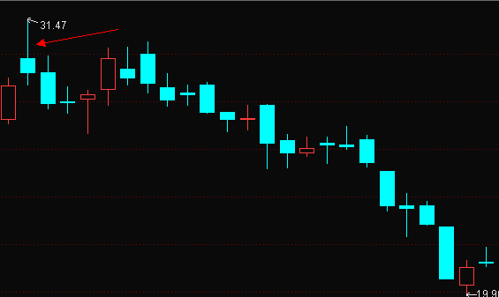
箭头所指之处是当时的一个高位，突遇一根短尾熊扫帚星，后市股价骤然下滑。
07年5月东方电子，当年持有这只股票，看到是红色扫帚星没有太在意，后出现跳空低开才进行抛售，吃了不小亏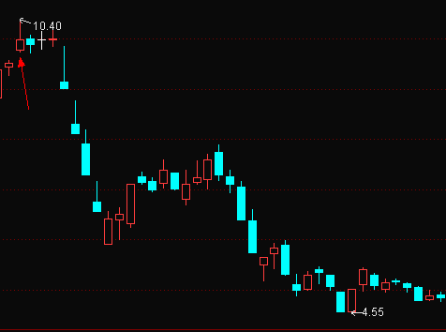
07年9月的大同煤业也是如此，前期涨势非常迅猛，突遇两根扫帚星后股价大跌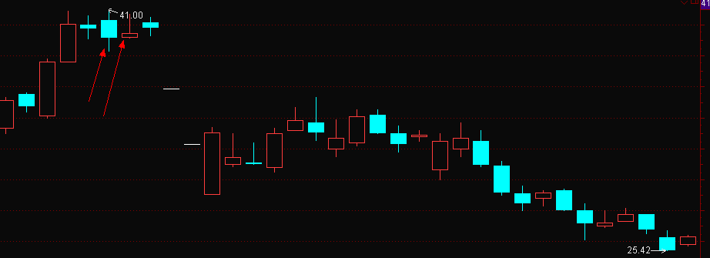
为什么出现此种形态后的个股会走势不好甚至大跌呢，前期强势的上涨到后期突然出现扫帚星形态，代表空头力量已经开始减弱，多头力量开始打压股价，此时一旦空头加大发力，股价就会陷入一度大跌。

高位突遇扫帚星，坚决抛售避晦气，反弹途中扫把星，赚钱就走莫犹豫。

